《数据结构》实验报告
班 级: DL042203 姓 名: 罗纳汪洋 学 号: 2022301551
E-mail: ln12142325@nwpu.mail.qq.com 日 期: 2023.4.23

◎实验题目:
稀疏矩阵转置
◎实验内容：
输出稀疏矩阵的转置矩阵。（行列均不大于20）
◎实验内容：
通过算法实现，构造合适的数据结构，通过以矩阵三元组的形式输入，获得一个稀疏矩阵，将这个稀疏矩阵转置并输出其转置矩阵。

示例：
输入稀疏矩阵为：
1 1 1
2 1 2
3 2 3
输出转置矩阵为：
1 1 1
1 2 2
2 3 3

一 需求分析
1．本演示程序中，稀疏矩阵的行数和列数n，m应为任意小于等于20的正整数。首先应输入稀疏矩阵的行数和列数，程序应能根据稀疏矩阵的行数和列数创建一个十字链表，然后输入稀疏矩阵中的非零元素，直至输入“0?0?0”。之后，计算机将计算这个稀疏矩阵的转置矩阵，并将其输出。
2．演示程序以用户和计算机的对话方式执行，由用户在键盘上输入相应数据（即稀疏矩阵的行数和列数，和稀疏矩阵中的非零元素）。
3．程序执行的命令包括：
（1）构造十字链表；（2）输入非零元素；（3）进行稀疏矩阵的转置操作；（4）输出稀疏矩阵；（5）结束。
4．测试数据
（1）
稀疏矩阵的行数和列数：4 4
稀疏矩阵的非零元素：
1 1 1
2 1 2
3 2 3
转置矩阵的非零元素：
1 1 1
1 2 2
2 3 3
（2）
稀疏矩阵的行数和列数：3 2
稀疏矩阵的非零元素：
1 1 3
1 2 5
2 2 2
3 1 3
转置矩阵的非零元素：
1 1 1
1 3 3
2 1 5
2 2 2

二 概要设计
为了实现上述操作，选择以十字链表为存储结构。
1．基本操作：
createNode( )
操作结果：创建一个新节点，并初始化其右指针和下指针为NULL
initList( )
操作结果：初始化十字链表的头节点，设置其的行数和列数，并分配内存空间。
insertList( )
初始条件：十字链表已经存在并已初始化
操作结果：向十字链表中插入一个新的非零元素
Transpose( )
初始条件：存储原稀疏矩阵的十字链表已经存在
操作结果：计算稀疏矩阵的转置，即交换其行和列，并将结果存储在另一个稀疏矩阵中
printList( )
初始条件：十字链表已经存在
操作结果：打印稀疏矩阵的非零元素，按行号和列号的顺序输出
2．本程序包含五个模块：
（1）主程序模块；
（2）初始化十字链表模块；
（3）十字链表插入非零元素模块；
（4）矩阵转置模块；
（5）打印十字链表模块；
3. 模块调用表：
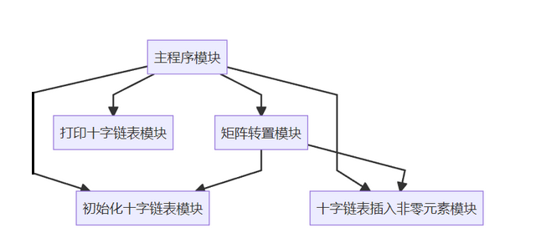

三 详细设计
- 定义元素类型以及存储结构：
typedef struct CLNode {
int i, j;
int val;
struct CLNode *right, *down;
} *Node;

typedef struct CrossList {
Node *rHead, *cHead;
Int rSize, cSize;
} *List;
- 每个模块的分析：
- 主程序模块：
main() {
/* 获取稀疏矩阵的行数和列数 */
DECLARE rSize, cSize AS INTEGER
INPUT rSize, cSize

/* 创建一个空的稀疏矩阵，并初始化*/
DECLARE list AS CrossList
CALL initList(list, rSize, cSize)

/* 读取稀疏矩阵的非零元素，并插入到稀疏矩阵中 */
DECLARE i, j, val AS INTEGER
WHILE true
INPUT i, j, val
IF i IS NOT EQUAL TO 0
CALL insertList(list, i, j, val)
ELSE
break
END IF
END WHILE

/* 创建一个空的目标稀疏矩阵，并计算原稀疏矩阵的转置 */
DECLARE targetList AS CrossList
CALL Transpose(list, targetList)

/* 打印目标稀疏矩阵的非零元素 */
CALL printList(targetList)
}

- 初始化十字链表模块
initList(List list, int rSize, int cSize) {
list->rSize = rSize // 设置十字链表的行数
list->cSize = cSize // 设置十字链表的列数

为 list->rHead 申请大小为 Node * rSize 的空间 // 为行头指针数组分配内存空间
为 list->cHead 申请大小为 Node * cSize 的空间 // 为列头指针数组分配内存空间

FOR i = 0 to rSize - 1
List->rHead[i] = createNode() // 为每一行创建一个头节点
END FOR
FOR i = 0 to cSize - 1
List->cHead[i] = createNode() // 为每一列创建一个头节点
END FOR
}

- 十字链表插入非零元素模块
insertList(List list, int i, int j, int val) {
DECLARE a Node variable newNode
给newNode 的 i, j, val 赋值

/* 在水平方向上找到插入位置，并更新右指针 */
声明一个新节点node 指向新插入元素所在行的首节点
WHILE node 有右节点 and node->j < j
node = node->right
END WHILE
在node处插入新节点

/* 在垂直方向上找到插入位置，并更新下指针 */
将 node 指向新插入元素所在行的首节点
WHILE node 有下节点 and node->i < i
node = node->down
END WHILE
在node处插入新节点
}
- 矩阵转置模块
Transpose(List list, List targetList) {
/* 初始化目标稀疏矩阵，交换行数和列数 */
CALL initList(targetList, list->cSize, list->rSize)

/* 遍历原稀疏矩阵的每一列 */
FOR i FROM 0 TO list->cSize - 1
DECLARE node AS Node
node = list->cHead[i]->down
/* 遍历该列的每一个非零元素 */
WHILE node IS NOT NULL
/* 将该元素插入到目标稀疏矩阵中，交换其行号和列号 */
CALL insertList(targetList, node->j, node->i, node->val)
node = node->down
END WHILE
END FOR
}
- 打印十字链表模块
printList(List list) {
/* 遍历稀疏矩阵的每一行 */
FOR i FROM 0 TO list->rSize - 1
DECLARE node AS Node
node = list->rHead[i]->right
/* 遍历该行的每一个非零元素 */
WHILE node IS NOT NULL
/* 打印该元素的行号、列号和值 */
PRINT node->i, node->j, node->val
node = node->right
END WHILE
END FOR
}
- 完整的程序：（见源文件）

四 使用说明、测试分析及结果
- 程序使用说明；
进入演示程序后：
输入稀疏矩阵的行数和列数
以矩阵三元组的形式输入任意个非零元素
按顺序输出转置后的矩阵的非零元素
- 测试结果与分析；
当输入n = 4, m = 4, 非零元素为：
1 1 1
2 1 2
3 2 3
最后输入 0?0?0 表示输入结束时，
则输出正确的转置矩阵为：
1 1 1
1 2 2
2 3 3

- 运行界面
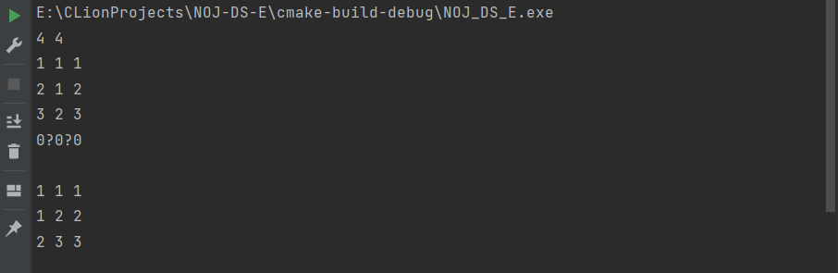
五、实验总结
由于本次实验的题目是稀疏矩阵的转置，让我很快就想到以十字链表形式去存储，然后转置矩阵操作，只需要交换十字链表的行头节点和列头节点，再将非零元素的行号和列号交换即可。由于之前的理论课中，有以十字链表存储稀疏矩阵的题目，因而上机输入花费了大约半个小时左右，主要花费在实现矩阵的转置操作上。
通过本次实验，我学习了稀疏矩阵的以十字链表的形式存储和转置的方法，更进一步熟悉了C语言中结构体、数组、指针等基本数据类型和操作。我觉得本次实验有助于提高我的编程能力和逻辑思维能力，也增加了我的兴趣和信心。我认为本次实验难度适中，指导清晰，测试数据充分。我建议可以增加一些其他类型或规模的稀疏矩阵作为测试数据，以检验算法的鲁棒性和可扩展性。
教师评语：

实验成绩：
指导教师签名：
批阅日期：

